# Empacotamento

O empacotamento fornece meios para copiar aplicativos e outros objetos de uma instância de Archer para outra. Em vez de recriar os objetos manualmente em uma nova instância e atualizar os elementos deles, o empacotamento, de maneira muito eficiente, instala os objetos e aplica as alterações na nova instância.

Nesta página

* Cenários para usar o empacotamento
* Terminologia de empacotamento
* Processo de empacotamento
* Objetos de pacote
  + Objetos compatíveis com suporte e objetos não compatíveis
  + Como os objetos são identificados

## Cenários para usar o empacotamento

Utilize o empacotamento nos seguintes cenários:

* Permitir práticas de controle de alterações de TI, possibilitando a transferência de grandes alterações de desenvolvimento para teste e para instâncias de produção. O Empacotamento reduz o risco da implementação de alterações e diminui as tarefas manuais de configuração, o que também diminui o custo total de propriedade.
* Compartilhamento de aplicativos e soluções na Comunidade Archer em Archer Community.
* Recebimento e instalação de atualizações para soluções Archer.
* Solução de problemas com o Suporte técnico. O Empacotamento permite aos clientes comunicarem mais eficientemente situações de erro ao Suporte técnico, melhorando a capacidade de diagnosticar e resolver problemas.

## Terminologia de empacotamento

A tabela a seguir define a terminologia de empacotamento de chaves.

| Termo | Definição |
| --- | --- |
| Instância | Uma instalação única da Archer e o banco de dados associado. |
| Instância de origem | A instância na qual o pacote é criado e de onde os objetos são copiados. |
| Instância de destino | A instância na qual o pacote é instalado e para onde os objetos são copiados. |
| Módulo | Um aplicativo ou questionário. |
| Objeto | Qualquer entidade na Archer que seja compatível com suporte de empacotamento, por exemplo, um aplicativo, subformulário ou campo em um aplicativo. |
| Mapeamento avançado de pacotes | Um recurso utilizado para associar objetos da instância de origem a objetos da instância de destino. Por padrão, esse recurso é ativado durante a instalação da Archer. Se você não estiver usando o Mapeamento avançado de pacotes, poderá desativar esse recurso nas Configurações gerais do Archer control panel. |

## Processo de empacotamento

A figura a seguir mostra o processo completo de empacotamento, desde a criação de um pacote na instância de origem até a instalação dele na instância de destino.

Faça download do arquivo de origem do diagrama aqui: [Plataforma - Diagrama do Processo de Embalagem](../../resources/images/platform/packages/platform_pkg_process.vsdx)

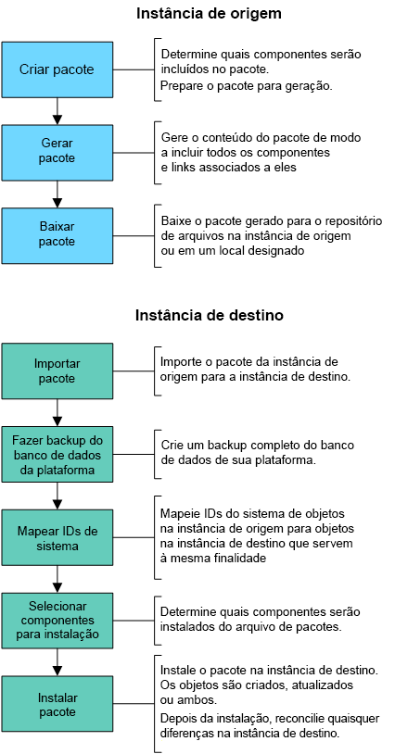

## Objetos de pacote

O pacote é um arquivo ZIP que contém 1 ou mais objetos. Um objeto é qualquer entidade no Archer que seja compatível com pacotes, por exemplo, um aplicativo, subformulário ou campo de um aplicativo.

Os objetos podem ser raiz, de nível 1 ou de nível 2, como mostrado na tabela a seguir.

| Objetos root | Objetos nível 1 | Objetos nível 2 |
| --- | --- | --- |
| Funções de acesso  Aplicativos  Painéis de controle  Feeds de dados  Pastas  Listas de valores globais  Recursos  Modelos de papel timbrado  Questionários  Relatórios  Soluções  Subformulários  Áreas de trabalho | Grupos  Nível  Direitos da página  Listas de valores de questionário | Ações do evento  Regras do evento  Propriedades de filtro de campo  Campos  Layout  Notificações  Campanhas de questionário  Regras do questionário |

Um objeto nível 1 não pode existir sem um objeto root. Objetos nível 2 não podem existir sem um objeto nível 1. Alguns objetos de nível 1 têm objetos secundários, por exemplo, uma lista de valores é um objeto secundário do campo de Lista personalizada de valores. A lista de valores inclui valores individuais. Todos os objetos e elementos são transferidos dentro de um pacote.

Ao criar um pacote na instância de origem, você pode selecionar quais funções de acesso, aplicativos, questionários, painéis de controle, feeds de dados e áreas de trabalho serão incluídos. Posteriormente, ao instalar um pacote na instância de destino, você pode selecionar quais desses objetos raiz deseja instalar. Para cada objeto raiz selecionado, é possível associar objetos secundários aos objetos existentes na instância de destino ou deixar o sistema criar novos objetos.

**Observação:** O empacotamento não exclui configurações de permissão nem objetos. Ele apenas adiciona novos objetos ou atualiza objetos existentes e configurações de permissão. Layout e workflow são exceções. Neles, o empacotamento substitui as configurações existentes.

### Objetos compatíveis com suporte e objetos não compatíveis

O Empacotamento oferece suporte aos seguintes objetos:

* Funções de acesso
* Aplicativos
* Painéis de controle
* Feeds de dados
* Pastas
* listas de valores globais
* Grupos
* **Observação:** Os grupos são adicionados apenas quando utilizados em uma configuração para algum objeto em um pacote.
* Recursos
* Modelos de papel timbrado
* Questionários
* Relatórios
* Soluções
* Subformulários
* Áreas de trabalho
* **Observação:** As pastas são usadas para organizar determinados objetos criados pelo usuário, como os modelos de mala direta. Os widgets devem existir no pacote da instância de origem. Valores da lista de valores são objetos filhos de listas de valores globais.

O empacotamento não dá suporte aos seguintes objetos:

* Temas de aparência
* Painéis de controle pessoais
* Relatórios pessoais
* Relatórios compartilhados
* Conteúdo de registro
* Modelos de notificação da Campanha de treinamento e conscientização
* Criação de usuário e grupo
* Preferências e atributos específicos do usuário
* **Observação:** As preferências de assinatura de e-mail são um exemplo de preferências e atributos específicos do usuário.

### Como os objetos são identificados

Os objetos são identificados por um ID de sistema exclusivo. Quase todos os objetos na Archer tem um ID de sistema, por exemplo, aplicativos, campos e listas de valores.

O principal objetivo de um ID de sistema é identificar um objeto no banco de dados da Archer. O Empacotamento utiliza IDs do sistema para identificar objetos nas instâncias de origem e de destino. Comparando os IDs do sistema de objetos nas instâncias de origem e de destino, o Empacotamento pode determinar se um objeto já existe no destino e deve ser atualizado ou se um novo objeto será criado.

Todos os objetos compatíveis com Empacotamento usam IDs do sistema, com as seguintes exceções:

* Workflow
* Usuários

Objetos de workflow usam IDs do sistema, mas o Empacotamento não corresponde aos objetos de workflow. Em vez disso, o Empacotamento sobregrava a configuração do workflow.